二维材料表界面化学与能源小分子催化转化
邓德会
中科院大连化物所 催化基础国家重点实验室
厦门大学 能源材料化学协同创新中心

Email: dhdeng@dicp.ac.cn

贵金属替代催化剂已成为电催化和传统多相催化中一个重要的研究课题。然而，非贵金属稳定性较差，尤其是在强酸性、强碱性、高的过电位或高温下容易导致非贵金属催化剂的腐蚀、氧化或烧结，从而造成催化剂的不稳定，甚至失活，严重制约了非贵金属催化剂在苛刻反应条件下的应用，急需在催化材料、催化过程和催化概念上的创新研究。近年来，以石墨烯、硫化钼等为代表的二维材料引起了催化研究学者的广泛关注，这些材料电子结构独特、比表面积高、结构稳定，从而为催化剂的设计和开发提供了更多的选择空间。报告人和研究团队近年来致力于廉价二维催化材料及其杂化结构的可控、宏量制备和表界面调控等方面的研究工作，在小分子如O₂、H₂、H₂O、CO、CH₄、CH₃OH等催化活化方面取得了系列重要进展。在国际上率先提出二维层状材料保护活性金属纳米粒子的“穿透”电子催化的概念，相关原理得到了国际同行的认可，并被形象地描述成为催化剂“穿铠甲”，为非贵金属催化剂在苛刻环境中的应用提供了一条新的研究思路。

参考文献：
1. Z. Zheng, J. Xiao, D. Deng*, et al. Angew. Chem. Int. Ed. DOI: 10.1002/anie.201808593;
2.X. J. Cui, D. H. Deng*, X. H. Bao*, et al. Chem 2018, 4, 1902;
3. S. J. Xie, Z. B. Shen, J. Deng, P. Guo, J. Cheng*, D. H. Deng*, Y, Wang*, et al. Nature Commun. 2018, 9, 1181;
4. J. Deng, D. H. Deng*, X. H. Bao*, et al. Nature Commun. 2017, 8, 14430;
5. J. Deng, D. H. Deng*, X. H. Bao*, Adv. Mater. 2017, 29, 1606967;
6. D. H. Deng, K. S. Novoselov*, Q. Fu, N. F. Zheng, Z. Q. Tian*, X. H. Bao*, Nature Nanotech. 2016, 11, 218;
7. D. H. Deng*, X. Q. Chen, X. H. Bao*, et al. Science Adv. 2015, 1, e1500462;
8. X. J. Cui, J. Xiao, D. H. Deng*, W. H. Zhang*, et al. Angew. Chem. Int. Ed. 2016, 55, 6708;
9. J. Deng, P. J. Ren, D. H. Deng*, X. H. Bao*, Angew. Chem. Int. Ed. 2015, 54, 2100;
10. X. J. Zheng, J. Deng, D. H. Deng*, W. H. Zhang*, et al. Angew. Chem. Int. Ed. 2014, 53, 7023;
11. D. H. Deng, X. L. Pan*, X. H. Bao*, et al. Angew. Chem. Int. Ed. 2013, 52, 371;
12. X. J. Cui, P. J. Ren, D. H. Deng*, X. H. Bao*, et al. Energy Environ. Sci. 2016, 9, 123;
13. J. Deng, H. B. Li, D. H. Deng*, X. H. Bao*, et al. Energy Environ. Sci. 2015, 8, 1594;
14. J. Deng, P. J. Ren, D. Deng*, X. Bao*, et al. Energy Environ. Sci. 2014, 7, 1919..

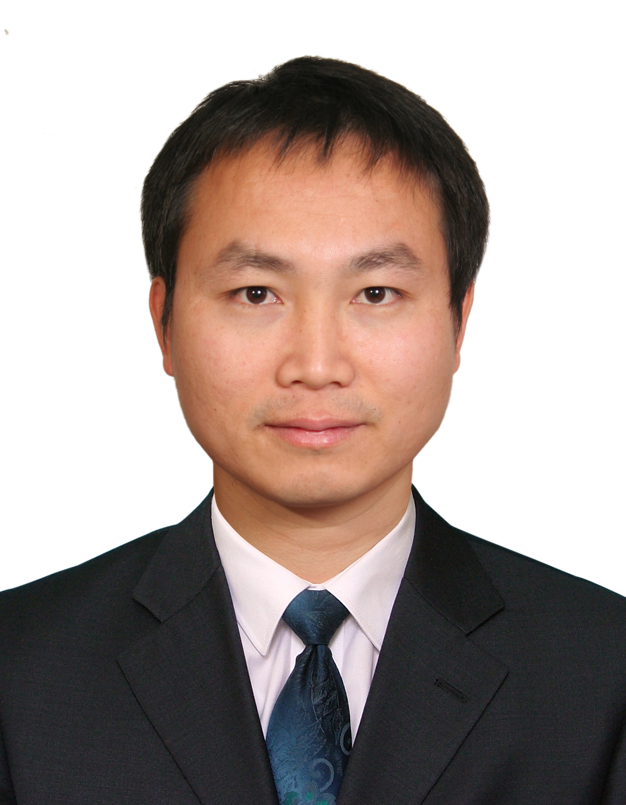
邓德会，研究员，博士，1984年10月生，教育部青年长江学者，国家重点研发计划青年首席科学家，中科院大连化物所“张大煜优秀学者”。2007年本科毕业于四川大学；2013年博士毕业于中科院大连化物所，并破格入选大连化物所百人计划；2015-2016年在美国斯坦福大学做访问学者。2017年9月至今，任二维材料与能源小分子转化研究组组长，从事二维材料的表界面调控及能源小分子催化转化方面的研究，在国际上率先提出 “铠甲”催化的概念，为非贵金属催化剂在苛刻条件下的应用提供了新思路。在Science（1篇）、Nat. Nanotechnol.（1篇）、Chem（1篇）、Nat. Commun.（3篇）、Sci. Adv.（1篇）、Angew. Chem. Int. Ed.（5篇）、Energy Environ. Sci.（3篇）、Adv. Mater.（2篇）等国际知名刊物上发表 SCI 论文40余篇，第一作者或通讯作者论文36篇；SCI总引用4000余次；2篇论文入选年度“中国百篇最具影响国际学术论文”，相关工作多次被C&E News和相关刊物作亮点评述。申报国内外发明专利25件，已授权8件。主持科技部首批“国家重点研发计划”项目、中科院首批“前沿科学研究重点计划”项目、Topsøe公司项目等10余项项目。曾获日本化学会“杰出报告”奖（2018）、中国化学会青年化学奖（2017）、首届全国创新争先奖牌奖（团队奖）（2017）、国际催化大会青年科学家奖（2016）、中国纳米化学新锐奖（2016）、中国催化新秀奖（2014）等荣誉。目前担任ACS Catalysis、J. Energy Chem.、EnergyChem、化学学报、中国化学快报等期刊的（青年）编委或咨询委。

